GUÍA DE RELIGIÓN - CUARTO BÁSICO
JESÚS RESUCITADO: VERDADERO DIOS.

Nombre:………………………………………………………………………………….

Curso: ………………………………………… Fecha: …6 al 9 de abril
OA: Comprender que al resucitar el Señor Jesús abre el camino al cielo.

Instrucciones: Lea atentamente y desarrolle guía de trabajo, pensando en Semana Santa y comenta con tu familia.
<< <<
1.- Lee la lectura bíblica de Marcos 16, 9-15., Pinta, decora el dibujo de la “Aparición a María Magdalena” y reflexiona el texto bíblico.
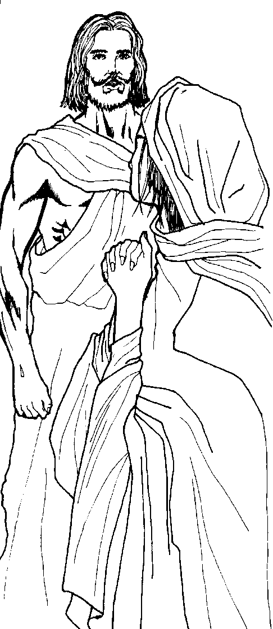
LECTURA BIBLICA:
“Jesús resucitó en la madrugada del primer día de la semana y se apareció en primer lugar a María Magdalena. Ésta fue a comunicárselo a los que lo habían acompañado, que estaban tristes y seguían llorando. Ellos, a pesar de oír que estaba vivo y que ella lo había visto, no lo creyeron.
Después de esto se apareció, con aspecto diferente, a dos de ellos que iban de camino hacia el campo. También fueron a dar la noticia a los demás. Pero tampoco les creyeron. Por último se apareció a los once, cuando estaban en la mesa, y les echó en cara su incredulidad y su terquedad, por no haber creído a quienes lo habían visto resucitado. Y les dijo: Id por todo el mundo y proclamad la buena noticia a toda criatura.”
.Marcos 16, 9-15

2.- Comenta la lectura bíblica en familia, escribe en tu cuaderno lo que más te llamó la atención.

………………………………………………………………………………………………..

……………………………………………………………………………………………….

3.- Descubre en el puzzle las palabras subrayadas de la lectura bíblica de San Marcos 16, 9-15

R | E | S | U | R | C | V | I | V | O
E | C | A | M | O | D | I | E | R | C
S | V | I | N | A | T | D | I | O | R
U | B | U | E | N | A | S | U | N | E
C | M | E | S | A | M | V | I | O | Y
I | A | O | N | C | V | U | S | V | E
T | R | I | S | T | E | S | N | T | R
O | I | C | E | R | A | P | A | D | O
C | A | M | I | N | O | N | C | E | N
O | N | O | T | I | C | I | A | T | O

4.- Escribe en el cuaderno con letras grandes y bonitas, lo que JESÚS quiere de ti.

………………………………………………………………………………………………..

……………………………………………………………………………………………….

Reflexión: ¿Qué aprendiste en esta guía? ¿Qué les dijo JESÚS antes de partir?, ¿Qué debes hacer para no ser incrédulo?, conversa en familia.

Solución: Respuesta 3 puzle

R | E | S | U | R | C | V | I | V | O
E | C | A | M | O | D | I | E | R | C
S | V | I | N | A | T | D | I | O | R
U | B | U | E | N | A | S | U | N | E
C | M | E | S | A | M | V | I | O | Y
I | A | O | N | C | V | U | S | V | E
T | R | I | S | T | E | S | N | T | R
O | I | C | E | R | A | P | A | D | O
C | A | M | I | N | O | N | C | E | N
O | N | O | T | I | C | I | A | T | O

